Шымкент қаласы білім басқармасының «Есту қабілеті бұзылған балаларға арналған №1 арнайы мектеп-интернаты»
коммуналдық мемлекеттік мекемесінің математика және информатика пәндерінің мұғалімі Жарқынбек Д.С.

Тақырыбы: «Көкпар» математикалық интеллектуалды сайыс
Мақсаты:
Білімділік: Оқушылардың математикаға ынтасын, зейінін арттыру, алған білімдерін тереңдету.
Дамытушылық: Балалардың ұлттық ойын түрі «Көкпар» туралы білімдерін арттыру. Тапсырмалар орындау барысында тиімді тәсілдерді тез таңдай білуге дағдыландыру. Логикалық ойлау қаблеттерін дамыту.
Тәрбиелік: Шапшаңдыққа, ізденімпаздыққа баулу. Сыйластыққа және ұйымшылдыққа, алдарына қойған мақсаттарына жетуге тәрбиелеу.
Түзетушілік: Оқушылардың дыбыстарды дұрыс айтуын қадағалау.

Түрі: топтық сайыс
Көрнекілігі: Тапсырмалар жазылған қима қағаздар, слайдтар. Зал шарлар, қанатты сөздермен безендіріледі.

- «Математиканың өз тілі бар – ол формула». Софья Ковалевская
- «Арифметика – математиканың, ал математика – барлық ғылымдардың патшасы». Карл Гаусс
- «Ақыл-ойды тәртіпке келтіретін математика, сондықтан да оны оқу керек». С.М.Ломоносов

Барысы:
1-жүргізуші:
- Армысыздар, құрметті ұстаздар мен оқушылар! Бүгінгі «Көкпар» математикалық интеллектуалды сайысымызға қош келдіңіздер!

2-жүргізуші:
- Қайырлы күн, қадірменді көрермендер! Бүгінгі ойын топтық сайыс түрінде өтеді. 8-сынып оқушыларының ұшқыр ойлыларынан құралған «Алғырлар» және «Тапқырлар» топтарына құрмет-қошемет көрсетіп қояйық.

Топтардың сәлемдесуі.
- «Алғырлар» тобы:
Топтың ұраны:
Білімге құштар ұланбыз,
Білімге толы санамыз.
Бүгінгі күн жеңісті,
Алғырлықпен аламыз.
- «Тапқырлар» тобы.
Топтың ұраны:
Қиындықтан сірә біз де қашпаймыз,
Қиялдарға самғап ұшқан құстаймыз,
Алғырлық пен тапқырлықты ұштаймыз.
Шегінбейміз жеңістерге бастаймыз.

Жүргізушілер:
- Осы сайыста әділ бағасын беретін әділқазылар алқасымен таныстырып өтеміз.

- Бүгінгі топтық сайыс кезеңдерімен таныстырып өтейік.
- Көкпар (Математикалық сұрақтар)
- Дода (Есептерді шығарып, ұяшықтарды толтыру)
- Тақым тартыс (Логикалық есептер)
- Салма көкпар (Нақыл сөз шығару)
- Шабандоздар жарысы (Мақал-мәтелдер)
- Бапкерлер жарысы (Кім мықты?)

1-жүргізуші:
1-слайд: «Көкпар» ойынының ережесін бейнеролик арқылы түсіндіру.
- Көкпар - ұлттық ат спорты ойындарының бірі. Ойынның атауы “көк бөрте” (лақ) сөзінен шыққан.
Дәстүрлі қазақ қоғамында Көкпарға жасқа толған серкенің семізі таңдалған. Семіз серке терісі жыртылмайды. Орташа салмағы 20-30кг-дай келеді. Басқа малдың терісі жыртылғыш болғандықтан Көкпарға тартпайды.
Көкпар – Орталық Азия халықтары арасында кең тараған ойын түрі. Көкпар жігіттердің күш-жігерін, төзімділігін, батылдығы мен ептілігін, ат үстінде мығым отыруын қалыптастырады.
Сонымен қатар, Көкпар – аттың қалай бапталып үйретілгенін, жүйріктігін де сынайтын спорт.

2-жүргізуші:
- Бүгін шынайы көкпар тартпағанмен, білімімізді ортаға саламыз.

1-кезең: «Көкпар» (Математикалық сұрақтар)
- Олай болса, балалар, көкпар тартысты бастайық. Қойылған сұраққа дұрыс жауап берсе, өз қазандығына 5 ұпай салған болып есептеледі.

«Тапқырлар» тобы
- 4 қойдың неше аяғы бар? (16)
- 1дм = ?см (10)
- Ең үлкен екі таңбалы сан? (99)
- Ұзындығы 4см, ені 2см тіктөртбұрыштың периметрі нешеге тең? (12см)
- Қабырғалары 3см болатын шаршының периметрін тап. (12см)
- 1сағ = ?мин (60)
- 1апта = ?күн (7)
- х+35= 59, х-тің мәнін тап. (24)
- Өздерің оқып жатқан мектеп-интернатының математик мұғалімдерін атаңдар.
- Фигураның көлемін қалай табамыз? (Ені, ұзындығы, биіктігін көбейтеміз)

«Алғырлар» тобы
- 6 мысықтың неше аяғы бар?(24)
- 1 ц - ? кг (100)
- Ең үлкен 3 таңбалы сан?(999)
- Ұзындығы 5см, ені 4см тіктөртбұрыштың периметрі нешеге тең? (18см)
- Қабырғалары 6 см болатын шаршының периметрін тап. (24см)
- 1 тәулікте неше сағат бар? (24)
- х : 2=25, х- тің мәні нешеге тең? (50)
- Өздерің оқып отырған «Алгебра» кітабының авторы?(Шыныбеков Ә.)
- Неше рет арттырса да өзгермейтін сан? (0)
- Сағат тілі неше рет тік бұрыш жасайды? (төрт)

2-кезең: «Дода» (Есептерді шығарып, ұяшықтарды толтыру)
- Көкпар кезінде жерге түскен серкеге жаппай таласу дода деп аталады.
- Ендеше 2 топ додаға түссін. Әр топ мүшесіне есептер беріледі. Қай топ мүшелері шапшаң, әрі дұрыс орындаса, сол топ серкені іліп алды деп есептейміз және қазандыққа 10 ұпайдан 40 ұпай салады.

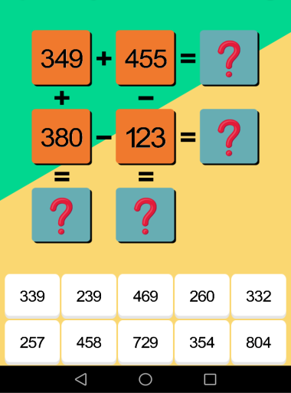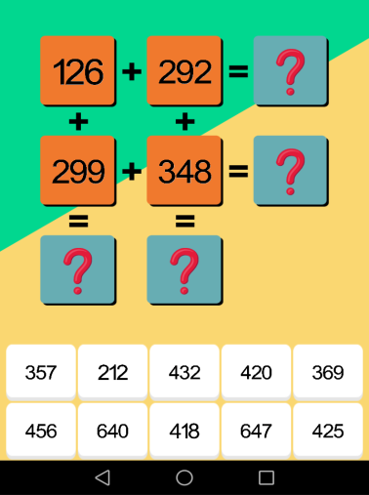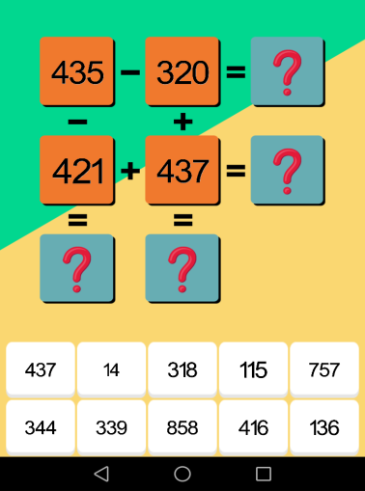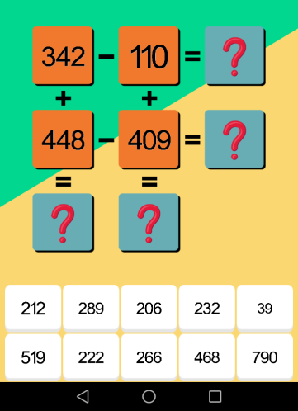

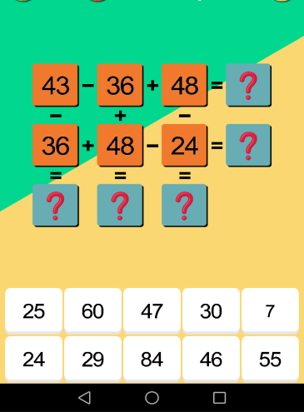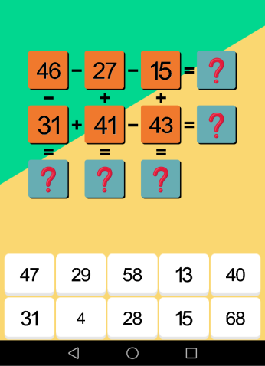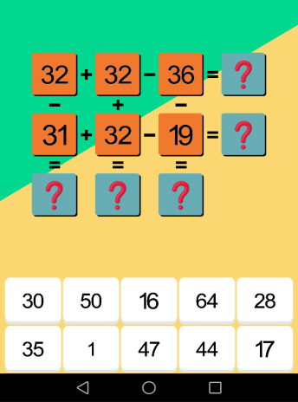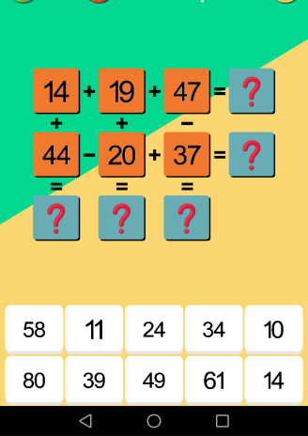
- Топтар тапсырма орындап жатқанда, көрермендерге де дайындаған тапсырмаларымыз бар.
Тапсырма:
- Ауыстырылып берілген сөздерден математикаға байланысты сөздер құрастыру керек: бртіү, дрәжее, сфаел, бершең, пециятра, бомр, ...

3-кезең: «Тақым тартыс» (Логикалық есептер)
- Ең мықты деген жігіттердің жекпе-жегін тақым тартыс дейді. Тақым тартыс кезінде екі жігіт ат басын құйысқалдарына қарата айқаса тұрып, серкені тақымдарына басып, екеуі екі бағытта жүре тартысады. (Әр топтан кезекпен бір-бір адамнан шығып, тапсырманы орындайды).
Әр дұрыс жауапқа топтар қазандыққа 5 ұпайдан салады.

Логикалық есептер
- Екі адам шахматты 2 сағат ойнады. Бір адам неше сағат ойнайды?
(2 сағат)
- Ұзындығы 10 метр жіпті әр бөлігі 2 метр болу үшін неше рет қию керек? (4 рет)
- Үш қыз бір сыныпта оқиды. Айгүл, Гүлназ, Айнаш. Айгүл Гүлназдан үлкен, Гүлназ Айнаштан үлкен. Кім сонда үлкені? (Айгүл)
- Баспалдақ 15 басқыштан тұрады. Баспалдақтың ортасында тұру үшін нешінші басқышты басу керек? (8)

4-кезең: «Салма көкпар» (Нақыл сөз шығару)
- Салма көкпарда аты мықты шыққан жігіттер өнерлерін көрсетеді екен.
- Олай болса, берілген өрнектерді ықшамдап, жауаптардың жанындағы әріптерді кестеге енгізіп, нақыл сөз шығару керек. Қазандыққа 30 ұпай салады.

a⁻²⁰: a¹¹ = (л) a ∙ a¹⁹ = (ы) (a³)⁵ = (а)
a³ ∙ a⁴ = (ж) (a⁵)² ∙ a = (р) (2a)² = (д)
а ∙ а ∙ а³ = (с) a ∙ a ∙ a ∙ a = (м) a¹² ∙ a¹¹∙а = (т)
(a⁸)⁴ : a² = (ш) (-a⁵)⁵ = (п) a⁹ : a = (қ)

a⁷ | a²⁰ | a⁻³¹ | a⁸ | a²⁰ |  | a⁴ | a¹⁵ | a⁻³¹ | 4а² | a¹⁵ | a¹¹ |  | -a²⁵ | a¹⁵ | a²⁴ | a³⁰ | a¹⁵ | а⁵ | a²⁰
 |  |  |  |  | -

a⁻²⁰: a¹¹ = (л) a ∙ a¹⁹ = (ы) (a³)⁵ = (а)
a³ ∙ a⁴ = (и) (a⁵)² ∙ a = (ғ) (2a)² = (к)
а ∙ а ∙ а³ = (с) a ∙ a ∙ a ∙ a = (м) a¹² ∙ a¹¹∙а = (т)
(a⁸)⁴ : a² = (ш) (-a⁵)⁵ = (п) a⁹ : a = (e)

a⁴ | a¹⁵ | a²⁴ | a⁸ | a⁴ | a¹⁵ | a²⁴ | a⁷ | 4а² | a¹⁵ |  | a¹¹ | a²⁰ | a⁻³¹ | a²⁰ | a⁴
 |  |  |  |  |  |  |  |  |  | -

-a²⁵ | a¹⁵ | a²⁴ | a³⁰ | a¹⁵ | а⁵ | a²⁰
- Көрермендерге де дайындаған тапсырмамыз бар.
Тапсырма:
- Өрнектерді ықшамдап, жауаптардың жанындағы әріптерді кестеге енгізіп, нақыл сөз шығару керек.
3 ∙ 7= 21 (т) 90 – 45 = 45 (а)
4 ∙ 8 = 32 (у) 27 : 1 = 27 (л)
36 – 18 = 18 (б) 48 : 2 =24 (м)
28 + 20 = 48 (с) 8 ∙ 7 = 56 (ы) 100 : 50 = 2 (қ)

21 | 45 | 21 | 32 | 27 | 56 | 2 |  | 21 | 45 | 32 | 48 | 56 | 27 | 24 | 45 | 48 |  | 18 | 45 | 2 | 56 | 21
 |  |  |  |  |  |  | -

5-кезең: «Шабандоздар жарысы» (Мақал-мәтелдер)
- Олай болса мақал–мәтелдегі көп нүктенің орнына жазылуы тиіс санды тауып, жазу арқылы өз білімдерін ортаға салсын. Әр дұрыс жауапқа топтар қазандыққа 5 ұпайдан салады.

Мақал-мәтелдер:
- ... рет өлшеп, ... рет кес. (Жеті рет өлшеп, бір рет кес)
- Жігітке ... өнер де аз. (Жігітке жеті өнер де аз)
- ... жасар бала атқа мінсе,
...ғы шал алдынан шығып, атын ұстар. (Алты жасар бала атқа мінсе, алпыстағы шал алдынан шығып, атын ұстар)
- ... теңгең болғанша,
... досың болсын. (Жүз теңгең болғанша, жүз досың болсын)
- ... жүйрік, ... тұлпар. (Жүзден жүйрік, мыңнан тұлпар)
- ... ат ... қазыққа байланбас. (Тоғыз ат бір қазыққа байланбас)

6-кезең: «Бапкерлер сайысы» (Кім мықты?)
- Балалар, көкпар ойынында аттар және шабандоз жігіттер болуы керек. Ал баптаушыны «Бапкер» деп атайды. Топ басшыларын «Бапкер» деп атаймыз. Олай болса, сайысымыздың келесі кезеңі «Бапкерлер сайысы». Қай топтың бапкері 5 есепті тез, әрі дұрыс шығарса, қазандыққа 50 ұпай салады.
346+213= 621+245=
5 ц 65 кг =__ кг 4 ц 42 кг =__ с
4 мин 7 с =__ с 6 мин 4 с = __с
38 дм =__ м __ см 42 дм =__м __см
40*3= 30*5=

Сайыстың қорытындысы.
- Әділ-қазылар алқасы қазандықтардағы ұпайларды санап болғанша,
7-сынып оқушыларының орындауындағы «Қара жорға» биін қабыл алыңыздар!
- Сөз кезегін әділ-қазылар алқасына береміз.
Топтарды марапаттау.

